Ни в коем случае не выходите на лед!

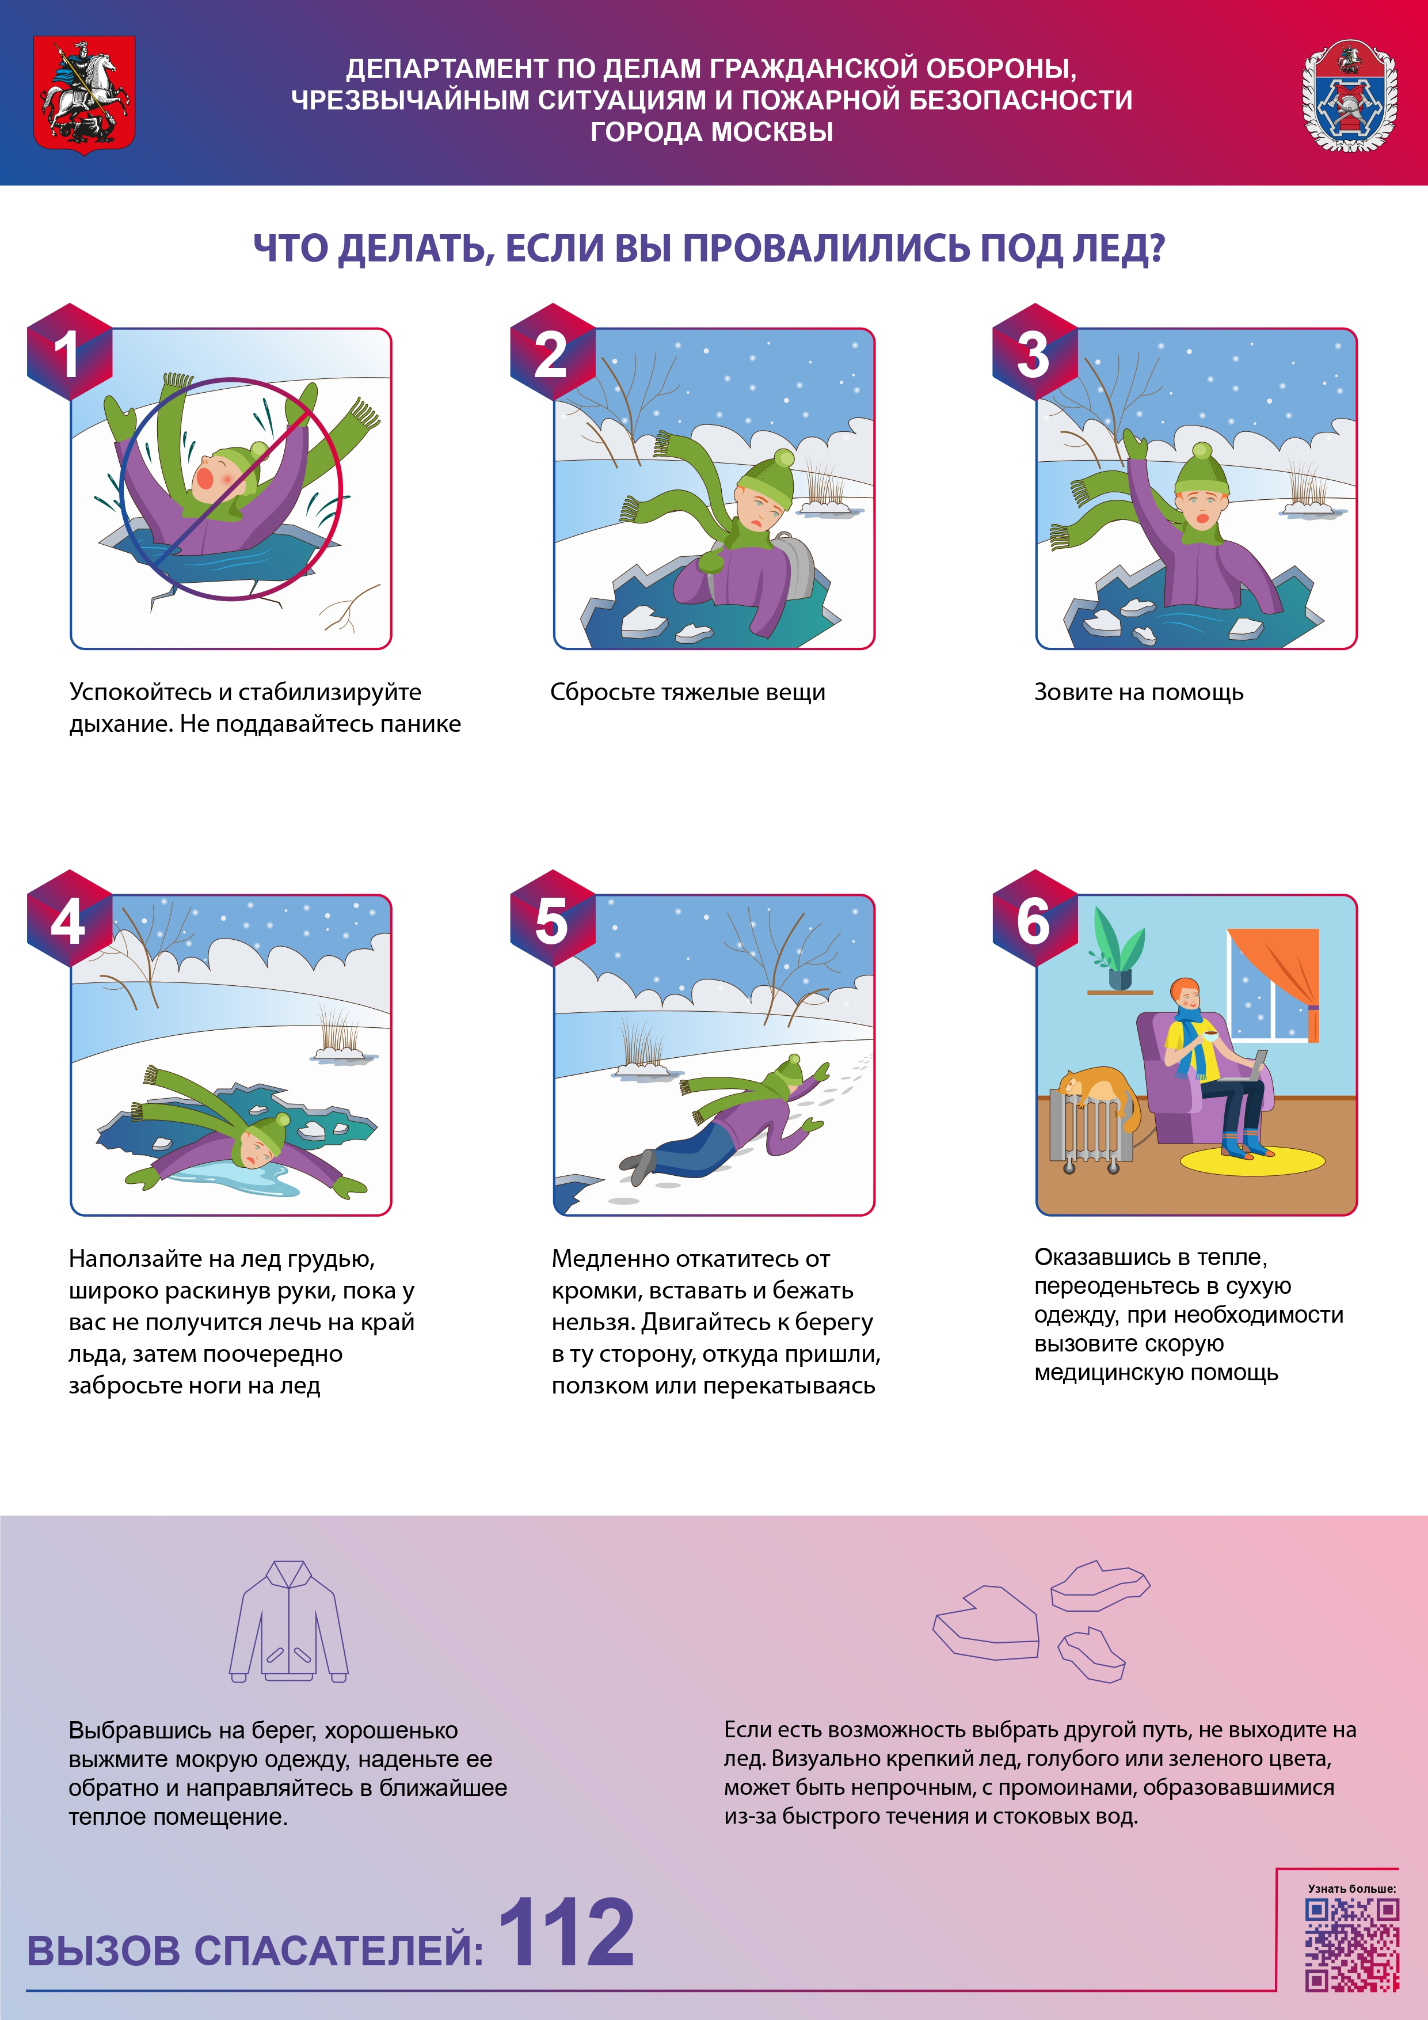

Длительность светового дня с каждым днём увеличивается, среднесуточные температуры воздуха значительно выше нулевой отметки, а площадь и толщина ледяного покрова водоемов столицы продолжает активно уменьшаться. Даже там,
где внешне лед кажется все еще крепким, следует помнить, что в весеннюю пору эти предположения обманчивы и опасны для жизни.
Солнце растапливает лед сверху, а теплые подводные течения истончают его снизу, изменяя структуру льда даже там, куда солнечные лучи добираются с трудом. Процесс распада льда протекает быстрее всего у берегов водоема, притом даже нетронутый интенсивным таянием снег на ледяном покрове – это не показатель прочности льда. Если на такой встать, то, вероятнее всего, под ногами он превратится в неустойчивую рыхлую массу, а потом, когда человек полностью провалится в воду, сомкнется над головой.
Управление по ЮЗАО Департамента ГОЧСиПБ обращается к жителям:
ни в коем случае не выходите на лед и следите за тем, чтобы не выходили на лед ваши дети и питомцы.

